Glutenfrie vårruller (lavFODMAP)
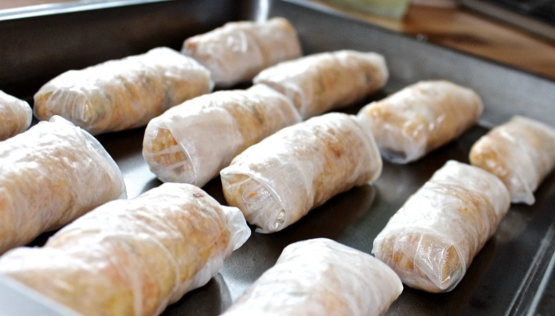
(ca. 20 stk)

Tørket rispapir
Olje til steking

Til marinaden:
125 g. ketchup
40 g. balsamicoglaze
45 g. olivenolje
15 g. salt
15 g. soyasaus (med mindre du har cøliaki trenger du ikke glutenfri soyasaus. Vanlig soyasaus er lavFODMAP!)
1 ts. pepper
1 ts. ingefær
1 ts. sesamolje
1 ts. cayennepepper
2 ts. chili

Til fyllet:
1 issalat
5-6 store gulrøtter
Vårløk, om du tåler og så mye du selv vil ha
1 pk. (min var 7 porsjoner) risnudler
5-600 g. svinekjøtt ev. kjøttdeig

Fremgangsmåte
Begynn med å lage marinaden. Bland alle ingrediensene og smak til om du trenger mer krydder. Husk at dette skal holde til en stor panne med fyll!

Kok nudlene i 2-3 min. Sil av og skyll med kaldt vann for at de ikke skal klebe for mye.

Skrell og riv gulrøttene.

Skjær opp issalaten slik at du får tynne strimler

Stek kjøttdeigen, bland inn nudlene sammen med marinaden samt issalaten, gulroten og vårløken.

Skyll risplatene en og en ev. dypp de i en stor bolle med vann. Legg de på et vått klede, en og en, IKKE oppå hverandre, med mindre du har et vått klede mellom.

Når risplatene er blitt helt myke og geleaktig, etter ca. ett minutt, legger du ca. 1,5 ss med fyll på midten. Ta tak i rispapiret som er nærmest deg og rull det rundt fyllet. Brett hver av sidene inn og rull sammen. Pakk den inn i et nytt rispapir etterpå.

Steking:
Varm opp godt med maisolje ev. annen olje som tåler sterk varme. Stek vårrullene 2-3 min. på hver side. Vær forsiktig så de ikke kommer borti hverandre når du legger de i pannen, da vil de veldig fort klistre seg sammen!
Legg de ferdige vårrullene på litt papir, men ikke la de ligge for lenge, da de fort vil klistre seg fast til papiret.

Oppskrift: Glutenfrie vårruller | lavFODMAP (Low FODMAP)

